**Информация к проекту решения по заявлению:**

**1.7. Общество с ограниченной ответственностью «Специализированный Застройщик «Жилой комплекс «Светлановский»**

**Земельный участок:**

кадастровый номер **54:35:073285:1696**;

местоположение:Российская Федерация, Новосибирская область, г. Новосибирск, **Октябрьский район**, ул. Грибоедова;

площадь 6593 кв. м;

(планшет 2135, 2136).

**Зонирование:** Зона застройки жилыми домами смешанной этажности (Ж-1), Подзона застройки жилыми домами смешанной этажности различной плотности застройки (Ж-1.1)

**Заявленные требования*:*** *в части:*

*уменьшения предельного минимального размера площадок для игр детей, отдыха взрослого населения, занятий физкультурой, хозяйственных целей и озеленения для объекта капитального строительства в границах земельного участка с 2705,6 кв. м до 2161 кв. м;*

*увеличения предельного максимального коэффициента плотности застройки земельного участка для объекта капитального строительства с 2,5 до 3,0.*

**Обоснование согласно заявлению:** *в связи с тем, что конфигурация земельного участка, наличие инженерных сетей являются неблагоприятными для застройки и с целью соблюдения требований пожарной безопасности, норм инсоляции для проектируемого и существующих объектов капитального строительства.*

**Планируется:** **строительство** **многоэтажного многоквартирного дома с объектами обслуживания жилой застройки во встроенных помещениях и подземной автостоянкой**

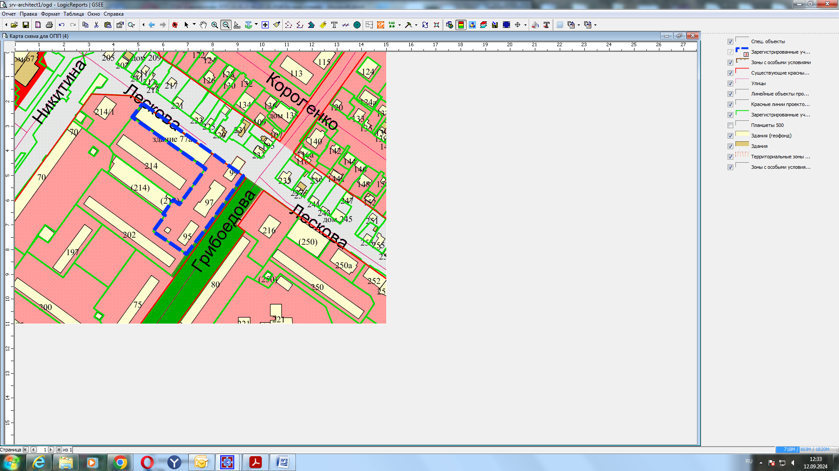

Ж-1.1

**54:35:073285:1696**